# **Funkční dokumentace**

## *Definice pro uživatele*

* Prvně co uživatel přijde na stránku musí se zaregistrovat

Obsah obrázku text, snímek obrazovky, multimédia, Mobilní zařízení

Obsah vygenerovaný umělou inteligencí může být nesprávný.

* Do uživatelského jména zadáme jméno, pod kterým se chceme v budoucnu přihlašovat a jak nás ostatní uvidí
* Do emailu dáme email, na který chceme, aby nám chodily všechny informace z této stránky
* Do hesla zadáme heslo (silné, doporučené)
* Do potvrzení hesla zadáme to samé heslo abychom ho potvrdili
* Po tom všem uživatel klikne na „souhlasím s podmínkami“ což znamená že souhlasí s podmínky, jak firma bude zacházet s údaji uživatele
* Po tom všem uživatel zmáčkne tlačítko registrovat se
* 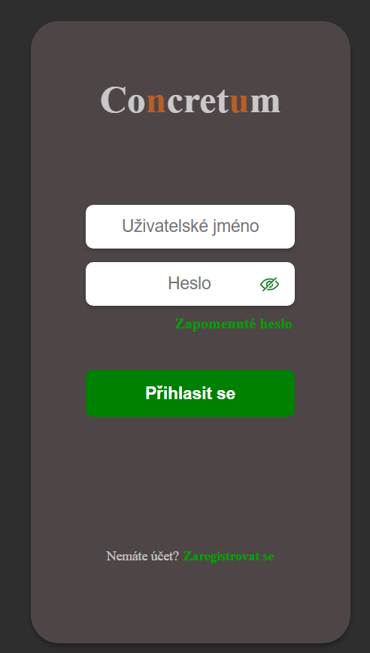Toto je přihlašovací stránka, zde uživatel, pokud má účet zadá údaje, pod kterými se přihlásily
* „Uživatelské jméno“ je jméno, který si nastavily při registraci
* Heslo je to heslo, co si nastavily
* Zapomenuté heslo uživatele dají v tu chvíli, kdy zapomněli své heslo
* Tlačítko přihlásit se stisknou v tu chvíli co všechno mají vyplněné
* Pokud ale nemají účet tak najedou na registrovat se
* 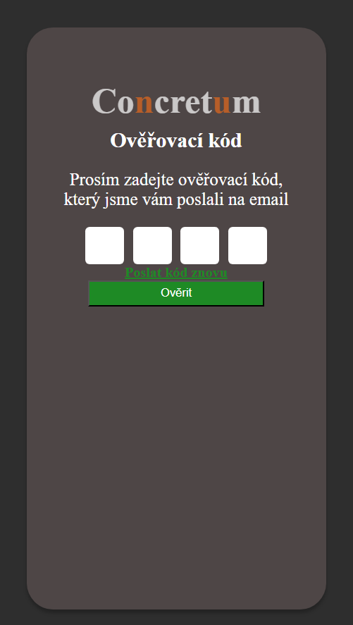Toto pro uživatele je ověřovací kód pro email, aby se potvrdil, aby se fakt vědělo, že je to email uživatele
* Do bílých čtverečku zadají čísla, co se poslali na email
* Pokud se něco nepovedlo tak stisknou text, aby se kód poslal znovu
* A pokud mají kód/čísla už zadané tak stisknou tlačítko ověřit

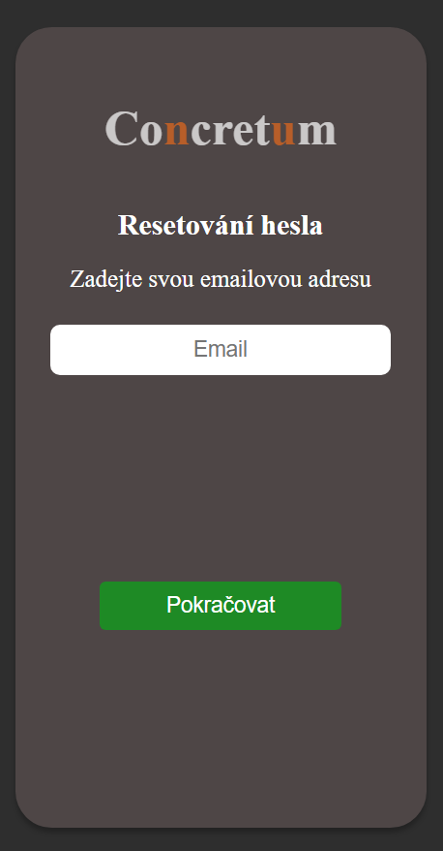

* Toto pro uživatele je resetovaní hesla. Toto udělá v tu chvíli, když neví své heslo a potřebuje se dostat do aplikace. Zadá email a zmáčkne pokračovat a email s požadavkem se pošle.
* Obsah obrázku text, snímek obrazovky, Písmo, design

  Obsah vygenerovaný umělou inteligencí může být nesprávný.Toto je upozornění pro uživatele že se mu povedlo registrovat se.

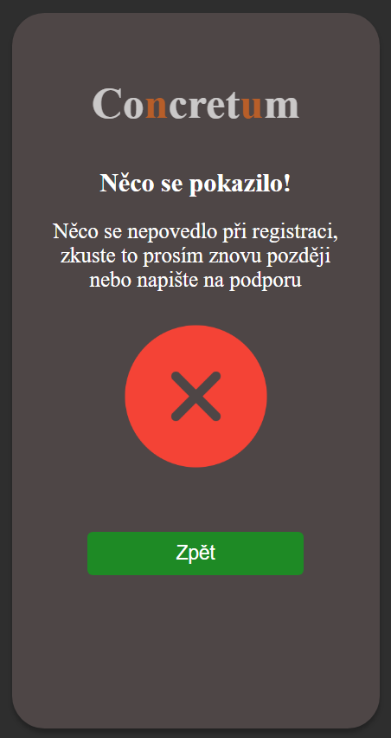

Toto upozorní uživatele, že vznikla chyba při registraci, potom dají tlačítko zpět a přesměruje je to na domovskou stránku

* 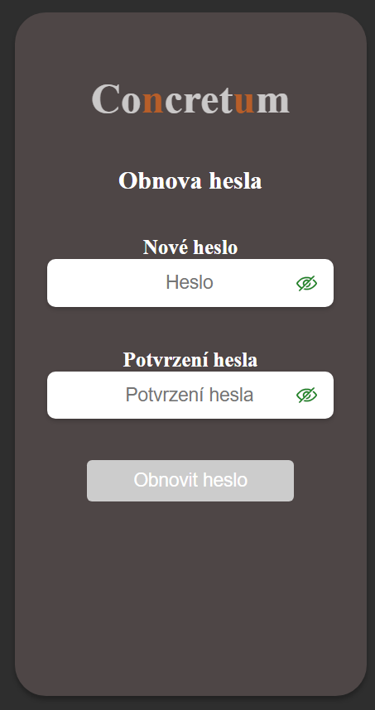Toto je stránka pro změnu hesla, tuto stránku budete potřebovat resetovat heslo, protože jste ho zapomněli.
* Zadáte do prvního obdélníku heslo !nový! a v dalším obdélníčku to heslo potvrdíte. A musí se rovnat a musí mít víc jak 12 znaků.
* Tickety uživatel bude moc upravovat do doby co to nepošle
* Pokud to bude chtít upravit musí napsat ticket pod ten ticket který zveřejnil
* Bude tam tlačítko ve smyslu poslat nebo odeslat
* Výběr toho, jestli je to důležitý nebo nedůležitý
* Automaticky tam bude čas zadáni kdy to dali

## *Definice pro admina*

Tyto všechny stránky admin pomocí backendu a frontendu upravuje a udržuje v chodu. Admin nastaví, co se, jak má posílat a pokud se něco pokazí tak admin to musí opravit. Admin je ten, který má největší pravomoce na stránce, protože může kamkoliv a kdykoliv cokoliv upravit, zakázat a tak dál.

V registraci admin musí mít silný heslo, aby se nestalo něco nekalého, v registraci tam pán Admin nastavil databasi, kam se všechny registrace budou zapisovat a přepisovat na login, aby se tam dalo dostat.

Login, pán Admin nastavil tak z database brala informace jako je „Uživatelské jméno“ a Heslo.

Posílaní kódu na ověření se řeší tak že pán Admin v databasi nastaví to, aby se posílal email na ten email, který uživatel zapsal, pokud tak uživatel neučinil bylo by to prostě moc práce.

Admin, může nastavovat pravomoce pro někoho, pokud uzná za vhodné, třeba Manažer neboli ředitel zástupkyně.

Další stránky jsou úspěšné registrace, nepovedená registrace, obnova hesla.

Admin na stránce úspěšná registrace nic moc nedělá, protože je vše úspěšný.

Ale na stránce, kde se něco pokazilo to už admin musí nějak řešit.

Na stránce s obnovou hesla musí být funkce toho aby se heslo přepsalo v databasi a to musí nastavit v kódu admin.

## *Definice pro manažera*

Toto je člověk, který je mezi adminem a uživatelem, nemá práva jako admin, ale může něco víc než normální uživatel.

Manažer může mít za funkci to, aby se koukal na informace v aplikaci ticket, kolik, kde, proč se počítače nějak pokazí, co s nimi bylo nebo i na jiné tickety.

Jinak všechno jiný je stejné jako normální uživatel.